MISA CON NIÑOS

3 de marzo del 2019

T. ORDINARIO-27º-C
Lucas 17, 5-10: “¡Si tuvierais fe...!”
Mensaje: “Y al acabar el día… todo por ti, todo para ti”.

1. ACOGIDA
- Hola, buenos días a todos. La casa del Señor, con sus puertas abiertas, un domingo más nos ha recibido para alimentarnos con la presencia de Jesús, su Palabra y para comulgar la Eucaristía.
Cuando salimos de casa nos preocupamos por el tiempo: ¿qué temperatura hará en el monte, en la playa, en la calle, en casa o en la iglesia?
Pero, ¿nos preocupamos por la temperatura de nuestra fe? Hoy, en esta celebración, tendríamos que pensar que todos llevamos un termómetro dentro de nuestro corazón. Un termómetro que mide nuestra confianza, nuestro amor y nuestro seguimiento a Jesús. Vamos, un termómetro que nos dice cómo está nuestra fe.
Pidámosle al Señor que “suba la temperatura de nuestra fe”. A veces estamos demasiado fríos.
Comencemos esta celebración con alegría. Cantando y alabando al Señor. (Se podría cantar “Dios está aquí”. Cartel: “Y al acabar el día… todo por ti, todo para ti”).

2. PERDÓN

Pedimos perdón por nuestras infidelidades a Dios.

-Tú que en nuestro bautismo nos has regalado el tesoro de la fe. Señor, ten piedad.

-Tú que esperas de nosotros una respuesta de adhesión a tu persona y a tu evangelio. Cristo, ten piedad.

-Tú que perdonas nuestras infidelidades, nuestra falta de confianza y nuestra mediocridad en la vivencia de la fe. Señor, ten piedad.

3. MONICIÓN A LAS LECTURAS

La fe nos anima y nos pone en marcha. Las tres lecturas que vamos a escuchar son precisamente un canto a la confianza en Dios. Sólo con la fuerza del Señor, podemos afrontar muchos momentos que nos parecen imposibles de solucionar en el día a día. Escuchemos atentamente.

4. PETICIONES
Hoy nuestra petición se une a aquella que expresaron los apóstoles y repetimos: R.- Señor, danos más fe.
1. - Señor, aumenta la fe de los obispos, sacerdotes y catequistas, para que nos animen a seguirte. Oremos.
2. - Señor, aumenta la fe de los que no creen en tí y ábreles la mente y el corazón. Oremos.
3. - Señor, aumenta la fe de los que dudan o viven atormentados por los problemas de la vida. Oremos.
4. - Señor, aumenta la fe de los padres para que transmitan este tesoro a sus hijos y danos a todos una fe más fuerte, más madura y más valiente. Oremos.
5.- Señor, aumenta la fe de los niños y jóvenes que están iniciando el curso catequético para que les sirva para abrir su vida a Jesús y quererle cada día más. Oremos.
7.- Comienza el mes de octubre dedicado al rezo del Santo Rosario. Señor, que aprendamos a rezarlo. Y que veamos en la repetición de las “ave marías” un decir “te quiero” a la Virgen María. Oremos.
8. - Señor, aumenta la fe de todos nosotros para que al inicio de este mes misionero aceptemos la misión que Jesús nos ha dado de ser auténticos bautizados y enviados a llevar la buena noticia de Jesús a todos. Oremos.
Por Jesucristo, nuestro Señor. Amén.

5. OFRENDAS (elegir)
TERMÓMETRO (Se puede confeccionar un termómetro en corcho. En la parte superior ha de poner “fe”. En la inferior “frío”.): Con este termómetro queremos simbolizar nuestro deseo de mantener en temperatura nuestra fe y nuestra confianza en Dios.
GRANOS DE MOSTAZA (si no los hay se pueden sustituir por trigo, arroz….): Con estos granos de mostaza queremos simbolizar nuestro deseo de crecer en la fe alimentados por la Eucaristía, la oración y la Palabra de Dios.
CINCO BALONES: En este mes de la Virgen del Rosario, queremos ofrecer al Señor estos cinco balones. Queremos simbolizar con ellos los Misterios de Gloria de este domingo: la Resurrección del Señor; su Ascensión; la Venida del Espíritu Santo; la Asunción de la Virgen y su Coronación. Que no olvidemos de rezar, en este mes, cada familia, a la noche y juntos, el Ave María a la Virgen.
PAN Y DEL VINO: La Eucaristía, cuando se vive, es pan que Dios envía para que nuestra vida cristiana no se debilite y nuestra fe aumente.
HUELLAS DE ÑOS PIES QUE colocamos en el panel o delante del altar: “Ofrecemos estas huellas para expresar que queremos seguir a Jesús, porque creemos en él, porque nos fiamos de él, porque tenemos fe en él”.

- VIDEOS de ORDINARIO 27-C
-Lucas 17:5-10, película: https://www.youtube.com/watch?v=T2hZ_dPvihc
-Auméntanos la fe, ilustración: http://www.youtube.com/watch?v=ENyG0SBy6Qg
-Si tuvieras fe como un granito de mostaza, canción: https://www.youtube.com/watch?v=DaMYHm9u6MI
“Si Tuvieran Fe” de Javier Brú, canción: https://www.youtube.com/watch?v=HGFUUs8Kfjs
-Si tuvieras fe como una semilla de mostaza, dibujos: https://www.youtube.com/watch?v=vfh_xl45Id4
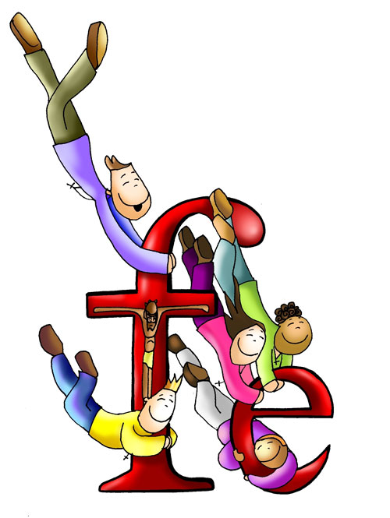
-“Rostros de FE”, VD 2019, reflexión: https://www.youtube.com/watch?v=Vha4Hexz0PU
-Fe como un granito de mostaza, VD 2016, reflexión: https://www.youtube.com/watch?v=A4SdgbH61N0
-Vivir como semilla, reflexión: http://www.youtube.com/watch?v=j_dpaP7p3xQ
-“¿Qué fe prefieres”? – VD-2013, reflexión: https://www.youtube.com/watch?v=Qin9X5BdgvY
-“Piedras para valorar” – VD 2010, reflexión: https://www.youtube.com/watch?v=v62_e9v4iEk
-FE: Luz que ilumina, vídeo sobre la FE: https://www.youtube.com/watch?v=W5mTIsvWEJ0
-Es cuestión de FE, cortometraje: https://www.youtube.com/watch?v=pGBpAiGd5QA
-"Sé mi luz"... En el año de la Fe, canción: http://youtu.be/RlfligPUmw0

7. SUGERENCIAS:
-Pide cada día a Jesús el regalo de la fe: “¡Auméntanos la fe”. ¡Ay si tuvierais fe!, nos dice Jesús.
-Al terminar el día piensa cómo lo has vivido, pídele perdón por los fallos y ofréceselo a Jesús: "todo POR ti, todo PARA ti". Todo lo hice por ti, y todo es para tu alabanza, para ti.
ORACIÓN DE LA NOCHE
Señor Jesús: Al terminar este día quiero decirte ¡gracias! por el mundo
y la vida y por todas las cosas buenas de hoy.
Todo te lo ofrezco, todo es por ti y todo es para ti.
También te pido perdón por los fallos que he cometido. (Pensar un minuto en las cosas buenas y malas del día)
Vela mi sueño y mi descanso.
Que mañana me despierte pensando en Ti, con el deseo de vivir como hijo tuyo.
María, madre de Jesús y madre mía, ayúdame a ser siempre amigo de Jesús y de todos. Amén
-Aprended en youtube la canción “Si tuvieras fe como un granito de mostaza”.
-Informaos sobre qué es el “Octubre misionero” y acciones a realizar.

